FUNCIONALIZAÇÃO DA SUPERFÍCIE DE CATALISADORES ZEOLÍTICOS PARA USO NA REAÇÃO DE KNOEVENAGEL
Iara de Lacerda Pataca^{1, *}, Laura Lorena da Silva² e Leandro Martins¹
¹Instituto de Química, Universidade Estadual Paulista (Unesp), Prof. Francisco Degni, 55, 14800-900 Araraquara-SP, Brazil.
²Universidade Federal de São Carlos - Campus Lagoa do Sino (UFSCar/LS), 18290-000 Rodovia Lauri Simões de Barros, km 12-SP-189-Aracaçu, Buri-SP, Brazil.
*e-mail: iara.pataca@gmail.com

RESUMO - Devido à preocupação ambiental, busca-se substituir catalisadores homogêneos e solventes orgânicos por alternativas menos agressivas ao meio ambiente. Catalisadores ácidos heterogêneos têm ganhado destaque em refinamento de petróleo, mas catalisadores básicos carecem de estudo e aplicação. Visando suprir essa carência, zeólitas Faujasita com razões Si/Al (1,4 e 2,5) foram funcionalizadas com organossilanos (C8 e C12) para aumentar sua hidrofobicidade e performance catalítica. Caracterizações confirmaram eficiência da funcionalização e preservação da estrutura cristalina das zeólitas. Funcionalização com C8 revelou maior hidrofobicidade e basicidade comparado a C12, devido a impedimentos estéricos que dificultam sua ancoragem. Testes catalíticos para reação de Knoevenagel mostraram aumento significativo na conversão em FAUs com C8, notavelmente FAU-2,5, evidenciando influência positiva dessa modificação em zeólitas básicas.
Palavras-chave: zeólitas, catalisadores básicos, funcionalização.
ABSTRACT - Due to environmental concerns, efforts are being made to replace homogeneous catalysts and organic solvents with alternatives that are less harmful to the environment. Heterogeneous acid catalysts have gained prominence in petroleum refining, but basic catalysts lack study and application. Aiming to fill this gap, faujasite zeolites with Si/Al ratios (1.4 and 2.5) were functionalized with organosilanes (C8 and C12) to increase their hydrophobicity and catalytic performance. Characterizations confirmed functionalization efficiency, and preservation of the crystalline structure of zeolites. Functionalization with C8 revealed greater hydrophobicity and basicity compared to C12, due to steric impediments that hinder its anchorage. Catalytic tests for the Knoevenagel reaction showed a significant increase in conversion to FAUs with C8, notably FAU-2.5, evidencing the positive influence of this modification on basic zeolites.
Keywords: zeolites, basic catalysts, functionalization.

Introdução
Zeólitas, alumino-silicatos microporosos, são amplamente empregadas como catalisadores heterogêneos devido à sua estrutura microporosa e cavidades de tamanhos intrínsecos, sendo aplicáveis em refinamento de petróleo, captura de CO₂ etc. todos em sua forma ácida (1-3). Para estudar zeólitas básicas, deve-se primeiramente trabalhar com estruturas que acomodem uma maior quantidade de átomos de alumínio (sítios básicos), como a Faujasita (FAU) (4). Outra forma de aumentar a basicidade de uma zeólita é via modificações químicas como funcionalização e troca-iônica, visando alterar as interações internas e superficiais do catalisador com os reagentes.

Experimental
Materiais e troca iônica
Duas zeolitas Faujasitas comerciais na forma de Na⁺ com razões Si/Al de 1,4 e 2,5 foram compradas para a troca iônica dos cátions de compensação. Para o procedimento, uma solução 0,1 mol/L de NH₄NO₃ foi incorporada, em proporção molar 5:1 (NH₄:Na), às amostras, sob agitação constante com uma barra magnética por 1h. Em seguida, as amostras foram lavadas com água deionizada seguido de centrifugação com velocidade de 6000 rpm por 10 minutos, em triplicata.
Funcionalização com organossilano C8 e C12
Após a troca iônica, duas etapas de secagem em estufa foram realizadas (80 °C 12h e 60 °C 1h sob vácuo). Os processos foram feitos de acordo com as seguintes proporções: 1g de amostra (FAU-1,4 e 2,5) e 20 mL de tolueno (manusear com luvas) adicionados dentro de um balão (100 mL) e tratados sob refluxo por 24h a 80 °C, com 144 μmol de trimetoxioctilsilano (C8) ou dodecilmetoxisilano (C12). Por fim, as amostras foram lavadas com 5 mL de etanol, seguidas de centrifugação e posterior secagem em estufa a 80 °C por 12h.
Reação de Knoevenagel
Para a reação, primeiramente, uma mistura reacional contendo benzaldeído e cianoacetato de etila (manusear em capela utilizando luvas) em relação de 1:1 foi preparada. Posteriormente, 1 mL dessa mistura foi adicionado aos microreatores (inseridos em um sistema de carrossel para reações simultâneas em batelada), contendo 20 mg de catalisador cada. O t = 0 min foi considerado como o momento em que o reator entrou em um banho de água a 80 °C, com agitação individual constante em cada frasco. As medidas de conversão foram feitas via cromatografia gasosa.

Resultados e Discussão
Pode-se observar pela Figura 1 que a FAU-1,4 possui uma estabilidade térmica menor que a FAU-2,5, tendo estrutura amorfa a temperaturas maiores que 400 °C. Para as amostras funcionalizadas de FAU-2,5, observou-se uma degradação dos organossilanos entre 375 e 650 °C.
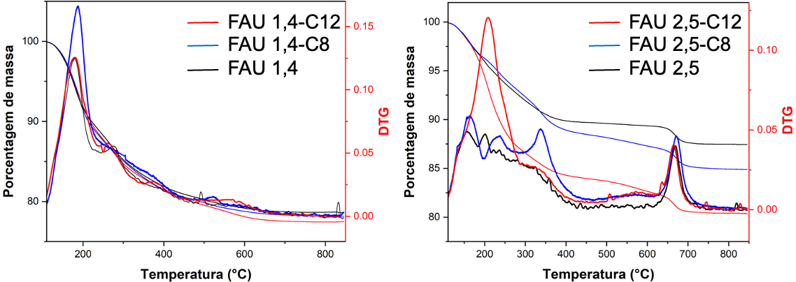
Figura 1. Curvas TGA e DTG para as amostras FAU antes e depois da funcionalização.
As caracterizações de XPS mostradas na Figura 2a e 2b, confirmam que a FAU-2,5-C8 tem basicidade maior que a FAU-1,4-C8, pela diminuição na energia de ligação do O1s, tornando-o um melhor doador de elétrons. Isso também é confirmado pelas medidas de ângulo de contato (Figura 2c), que mostram um aumento significativo na hidrofobicidade para as amostras funcionalizadas com C8, com a FAU-2,5-C8 tendo o maior ângulo.
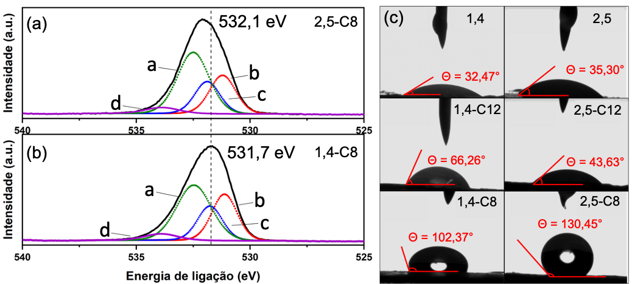
Figura 2. Espectro O1s XPS e deconvolução dos picos (a:O-Si, O-C; b: O-Al; c: -OH e d: C=0) para as amostras de (a) 2,5-C8 e (b) 1,4-C8. (c) medidas de ângulo de contato com glicerol.
Os resultados de fisissorção de N₂ (Figura 3) mostram que a FAU-1,4 apresenta uma maior área externa, e, portanto, deve apresentar melhor funcionalização. Foi observado também, uma diminuição no volume e área dos microporos das amostras funcionalizadas com C8, provavelmente devido a maior eficiência de funcionalização quando comparado ao C12, que apresenta efeitos de impedimento estérico, dificultando o processo de ancoragem.
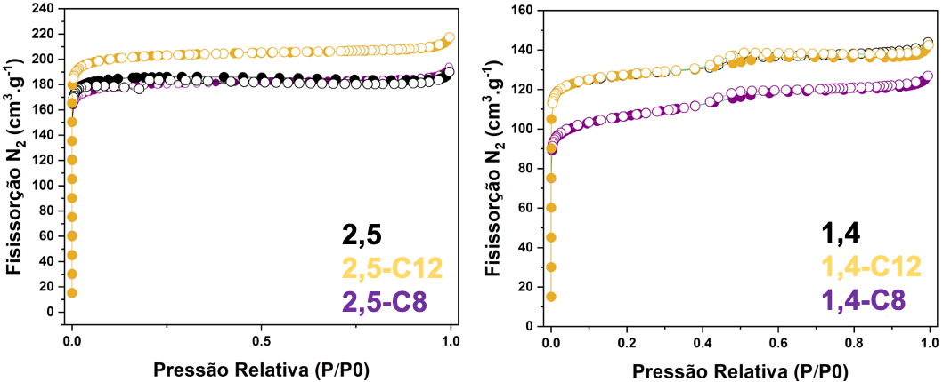
Figura 3. Isotermas de adsorção e dessorção de N₂ para amostras antes e depois da funcionalização.
A partir da medida de % (m/m) de carbono nas amostras por análise elementar, pode-se confirmar a funcionalização, com a FAU-1,4-C8 apresentando maior eficiência (1,39) seguida da FAU-2,5-C8 (1,33), desconsiderando a água absorvida nos poros.
Os testes catalíticos nos confirmam a maior basicidade e consequentemente atividade catalítica das amostras funcionalizadas com C8, e que a funcionalização com C12 não trouxe nenhuma melhora catalítica nessa reação avaliada. Tendo as FAU-1,4-C8 e FAU-2,5-C8 apresentando as maiores conversões, 17% e 25% em média, respectivamente, para apenas 30 minutos de reação.

Conclusões
Ao longo do trabalho foi possível desvendar um pouco mais sobre a natureza das faujasitas e quais fatores alteram sua basicidade, principalmente após processos de funcionalização, que se comprovaram bem eficientes. Foi possível determinar também, o papel fundamental que o tamanho do organossilano tem na eficiência de funcionalização e durante a formação dos produtos na reação de Knoevenagel.

Agradecimentos
Agradeço a FAPESP pelo apoio financeiro, projeto 2021/14334-4, e ao meu orientador, coorientadora e colegas de laboratório.

Referências
1. K. Tanabe; W. Hölderich, Appl. Catal. Gen. 1999, 181, 399–434.
2. T. Ammouli; J-L. Paillaud; H. Nouali; R. Stephan; M-C. Hanf; P. Sonnet; I. Deroche, J. Phys. Chem. C. 2021, 125, 19405–19416.
3. C. Colella, Mineralium Deposita. 1996, 31, 554-562.
4. D. Barthomeuf, Stud Surf Sci Catal. 1991, 65, 157-169.

